Тексерген: Тегимбаева С.М
Күні: 20.02.2019 - 21.02.2019
Сынып: 8 «Б»
Сабақтың тақырыбы | №21. Практикалық жұмыс. Электр тогының жылулық әсері. Джоуль –Ленц заңы. Қыздыру шамының қуаты мен жұмысын өлшеу
Осы сабақ арқылы жүзеге асатын оқу мақсаттары | 8.4.2.13. Электр тогының жылулық әсерін біледі.  8.4.2.13. Джоуль –Ленц заңын үйренеді.  8.4.2.13. Қыздыру шамының қуаты мен жұмысын күнделікті өмірде және өндірістерде, есептер шығаруда қолдана алады.
Сабақтың мақсаттары | Оқушылардың барлығы орындай алады:  - Электр тогының жылулық әсерін біледі.  Оқушылардың көпшілігі орындай алады:  - Джоуль – Ленц заңына есептер шығара алады.  Оқушылардың кейбірі орындай алады:  - Қыздыру шамының қуаты мен жұмысын өлшеу заңын күнделікті өмірде және өндірістерде есептер шығаруда қолдана алады.
Бағалау критерийлері | 1.Электр тогының жылулық әсерін есептер шығаруда пайдаланады.  2. Джоуль – Ленц заңына есептер шығаруда қолданады.  3. Қыздыру шамының қуаты мен жұмысын өлшеу заңын күнделікті өмірде және өндірістерде , есептер шығаруда практика жүзінде қолдана алады.
Құндылықтарға баулу | Оқушылардың сыни тұрғыдан ойлау қабілетін дамыта отырып, электр тогының жылулық әсерінің маңыздылығын түсіндіру.
Пән аралық байланыс | Математика, информатика
АҚТ қолдану | Интерактивті тақтада слайд-презентация қолданылады.
Тілдік мақсаттар | Негізгі сөздер мен тіркестер: электр тогы, кернеу, қуат, ватт, кедергі, жылулық әсер
Жоспар
Жоспарланған уақыт | Жоспар бойынша орындалуы тиіс іс-әрекеттер | Дереккөздер, Бағалау
Сабақтың басы  (5 мин) | 1. Ұйымдастыру кезеңі: амандасу, түгендеу.  2. Психологиялық жақсы ахуал қалыптастыру.  Күн жарығын алақанға саламын.  Жүрегіме басып ұстай қаламын.  Ізгі әрі нәзік, жарық, мейірімді,  Болып кетер сонда дереу жан-жағым.  3. Топқа бөлу.  Мұғалім түрлі түсті ленталармен «Шаңырақ» сұлбасын келтіріп шығарады. Ол үшін сынып оқушылары түрлі түсті ленталарды таңдай отырып топқа бөлінеді.  1. «Амперметр» тобы  2. «Вольтметр» тобы  3. «Кілт» тобы  4. «Шам» тобы | Ленталарды таңдай отырып төрт топқа бөлініп отырады
Сабақтың ортасы  (3 мин) | Үй тапсырмасын тексеру (ауызша сұрау) ТЖ  20 – жаттығу.  №1. Электр алауошақтың (электркамен) жүйеден тұтынатын қуаты 0,98 кВт-қа, оны, тізбегіндегі ток күші 7,7 А-ге тең. Электр алауошақтың қысқыштарындағы кернеудің шамасын анықтаңдар. | «Бағдаршам» әдісі
Практикалық жұмыс  (10 мин) | Білімланд білім ресурстары сайтынан оқушылар видео көреді.  №1 тапсырма. Топтық жұмыс. Оқушылар Phetsimuliation сайтынан электронды жұмыс жасайды. Токтың жұмысы мен қуатын анықтайды. | https://bilimland.kz/kk/courses/physics-kk/ehlektrodinamika/turaqty-ehlektr-togy/lesson/toktyng-zhumysy-men-quaty  https://phet.colorado.edu/sims/html/circuit-construction-kit-dc-virtual-lab/latest/circuit-construction-kit-dc-virtual-lab_en.html
Есептер шығару  (12 мин) | №2 тапсырма. Топтық жұмыс. Оқушылар берілген есептерді плакатқа шығарады. Тақтаға ілініп, жауабы тексеріледі.  1. Кедергілері 3 Ом және 6 Ом болатын екі резистор тізбекке параллель жалғанған. Біріншісінде күші 2А болатын ток бар. Екі резистор 10с ішінде қанша жылу мөлшерін бөледі?  2. Металды балқытуға арналған электр пеші 60В кернеуде 800А ток тқтынады. 1 минуттың ішінде пештен қанша жылу мөлшері бөлінеді? Осы уақыт ішінде бастапқы температурасы 20*с қалайының қанша мөлшерін балқытуға болады? | Слайд №7,8
Пысықтау  (5 мин) | 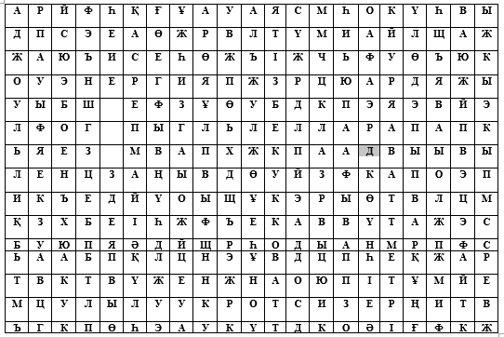  Берілген сөздерден сабағымызға қатысты сөздерді тауып белгілейді.  1. Джоуль –Ленц заңы  2. Энергия.  3. Ампер.  4. Жұмыс.  5. Кернеу.  6. Қуат.  7. Ваттметр.  8. Резистор.  9. Ватт.  10. Тізбек.  11. Заряд.  12. Параллель.
Кері байланыс  (3 мин) | «Екі жұлдыз, бір тілек».  Мұғалім оқушыларды ынталандыру үшін конфет таратады. | Оқушылар бүгінгі сабақ туралы ұсыныс - тілегін айтады.
Үй тапсырмасы  (2 мин) | Д. Джоуль мен Э. Ленцтің өмірі мен ғылымға сіңірген еңбектері туралы баяндама | Оқушылар күнделіктеріне жазады

